***Nederlands Samenvatting***

*Argumentatie*

Je hebt 2 soorten argumenten:

* Feitelijke argumenten;
  + Deze argumenten zijn controleerbaar.
* Niet-feitelijke argumenten;
  + Deze argumenten zijn oncontroleerbaar.

Als een schrijven één argument gebruikt noem je dat een **enkelvoudige argumentatie**.

Als een schrijver meerdere argumenten gebruikt noem je dat een **meervoudige argumentatie**.

Een schrijver kan ook een argument onderbouwen met een ondersteunend argument. Dat noem je een **enkelvoudige onderschikkende argumentatie**.

Als een schrijver meer argumenten gebruikt, noem je dat een **meervoudige onderschikkende argumentatie**.

Een standpunt wordt vaan aangekondigd met signaalwoorden, bijv:

* Ik vind….;
* Volgens ons….;
* Zij denkt dat….;
* De schrijver is van mening dat….;
* Onze conclusie is….;
* Dus….;
* Daarom….;
* Kortom…..

Signaalwoorden voor argumenten zijn:

* Dat blijk uit;
* Immers;
* Namelijk;
* Omdat;
* De reden hiervoor is;
* Want.

Een schrijven kan een lezer overtuigen door mogelijke tegenargumenten te ontkrachten.

Als hij kan aantonen dat de argumenten van de tegenstanders niet kloppen, weerlegt hij hun argumenten.

*Deelonderwerpen*

In het middenstuk staat het meeste informatie over het onderwerp.

In dit deel van de tekst worden meestal verschillende aspecten van het onderwerp besproken, dit noem je **deelonderwerpen**.

Bijvoorbeeld bij het onderwerp zaalsporten kunnen deelonderwerpen zoals volleybal, handbal en basketbal staan.

*Inleiding, slot en hoofdgedachte*

Een tekst is meestal verdeeld in een inleiding en een slot.

Het eerste deel van de tekst is de inleiding.

Hierin wordt duidelijk wat het onderwerp van de tekst is.

Het laatste deel van de tekst is het slot.

Meestal wordt hier het belangrijkste van de tekst kort herhaald.

Soms wordt in het slot ook naar de toekomst gekeken of wordt er aangehaakt bij de inleiding.

*Zoekend lezen*

Zo lees je zoekend:

* Bekijk de titels en tussenkopjes om je antwoord snel te vinden;
* Kijk naar de gedrukte woorden. Let ook op tekens, tabellen, grafieken en afbeeldingen.

*Het doel van de tekst*

Je hebt vier tekstdoelen, in dit tabel kan je de tekstsoorten zien:

|  |  |  |
| --- | --- | --- |
| **Tekstdoel** | **De schrijver wilt** | **Tekstsoorten** |
| Amuseren | Je vermaken | Roman, rap, strip, cartoon, kort verhaal, mop, column. |
| Informeren | Dat je iets te weten komt | Gebruiksaanwijzing, instructie, verslag, studieboek, nieuwsbericht, tweet, artikel, folder, recept. |
| Overtuigen | Dat je vindt dat hij/zij gelijk heeft | Ingezonden brief, betoog, column, recensie. |
| Activeren | Je overhalen om iets wel of niet te doen | Reclamefolder, advertentie, uitnodiging, affiche, flyer. |

*Tekst en beeld*

Illustraties in een tekst staan er met een bepaal doel:

* Om de tekst te verfraaien;
* De schrijver wilt de aandacht trekken;
* De schrijver wilt informatie verduidelijken;
* De schrijver wilt informatie aanvullen.

*Hoofd- en bijzaken, kernzinnen en samenvattingen*

De belangrijkste informatie uit een tekst noem je de **hoofdzaken**.

Wat niet belangrijk is uit een tekst noem je de **bijzaken**.

De hoofdzin van een alinea is de **kernzin**.

Meestal is dit de eerste of tweede zijn uit de tekst.

*Tekstverbanden en signaalwoorden*

Er bestaan verschillende tekstverbanden:

* Chronologisch;
  + Hier worden de gebeurtenissen in de juiste tijdsvolgorde beschreven;
  + Signaalwoorden:
    - Vroeger;
    - Later;
    - Nu;
    - Eerst;
    - Daarna;
    - Etc.
* Opsommend;
  + Hier is er spraken van als dingen achter elkaar worden opgenoemd;
  + Signaalwoorden:
    - Ten eerste;
    - Ten tweede;
    - Bovendien;
    - Tenslotte;
    - Etc.
* Tegenstellend;
  + Hier worden tegenovergestelde dingen genoemd.
* Toelichtend;
  + Hier wordt extra informatie gegeven bij het onderwerp.
  + Signaalwoorden:
    - Bijvoorbeeld;
    - Zo;
    - Zoals;
    - Denk aan;
    - Neem nou.
* Voorwaardelijk verband;
  + Hiervan is er spraken als wordt aangegeven onder welke voorwaarden iets gebeurd;
  + Signaalwoorden:
    - Als;
    - Dan;
    - Indien;
    - Tenzij;
    - Etc.
* Redengevend verband;
  + Hier wordt aangegeven waarom iemand iets doet of vindt;
  + Signaalwoorden:
    - Omdat;
    - Daarom;
    - Dus;
    - Want;
    - De reden hiervoor is.
* Oorzakelijk verband;
  + Het lijkt op een redengevend verband, maar hier kan je zelf een besluit nemen om wel of niet iets te doen.
  + Signaalwoorden;
    - Doordat;
    - Daardoor;
    - Als gevolg dan;
    - Etc.
* Concluderend verband;
  + Hier wordt uit een aantal uitspraken eerder in de tekst een conclusie genomen.
  + Signaalwoorden:
    - Dus;
    - Daarom;
    - Dat houd in;
    - Kortom;
    - Concluderend.

*Feiten, meningen en argumenten*

Een feit is iets wat je kan controleren.

Een mening is wat iemand vindt van iets.

*Tekst en publiek*

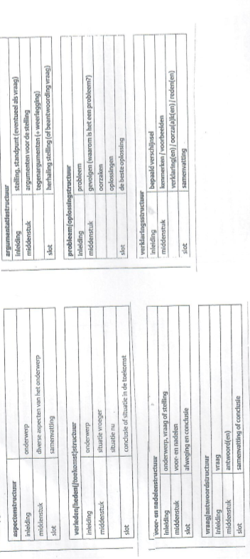Verschillende dingen waaraan je kunt zien voor welke lezers een tekst bedoeld is zijn:

* Het onderwerp;
* De bron;
* Het taalgebruik;
* De lay-out.

*Vaste tekststructuren*

De meeste teksten hebben een inleiding, een middenstuk en een slot.

Ze zijn vaak opgebouwd volgens een vaste structuur: